**软件需求规格说明**

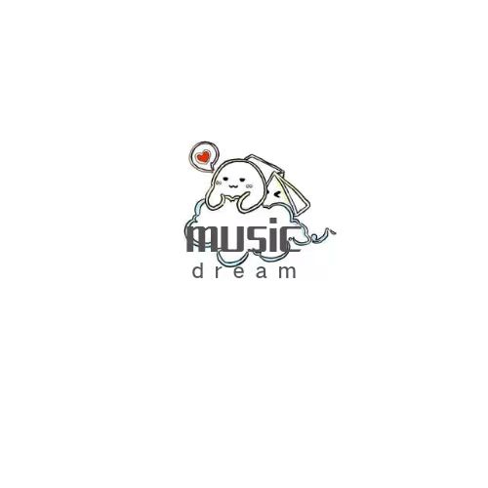

项目名称： MusicDream微信小游戏

专业班级： 软工1903

小组成员：林安晨、许淇凯、孙雷明

指导教师： 杨枨

**报告时间2021年10月27日**

|  |  |  |
| --- | --- | --- |
| 文件状态：  [ ] 草稿  [  ] 正式发布  [√] 正在修改 | 文件标识： | SE2021-G013-软件需求规格说明 |
| 当前版本： | V．1 |
| 作者： | 林安晨、孙雷明、许淇凯 |
| 完成日期： |  |

**版本记录**

|  |  |  |  |  |
| --- | --- | --- | --- | --- |
| 版本 | 修订日期 | 修订人 | 发布日期 | 备注 |
| v．1 | 2021/10/23 | 林安晨、孙雷明、许淇凯 | 2021/10/23 | 软件需求规格说明初稿 |
|  |  |  |  |  |
|  |  |  |  |  |
|  |  |  |  |  |

目录

软件需求说明规格

**1引言**

1.1目的

1.2范围

1.3定义、简写和缩略语

1.4引用文件

**2总体描述**

2.1产品描述

2.1.1系统接口

2.1.2用户界面

2.1.3硬件接口

2.1.4软件接口

2.1.5通信接口

2.1.6内存约束

2.1.7操作

2.2产品功能

2.3用户特点

2.4约束

2.5假设和依赖关系

2.6需求分配

**3具体需求**

3.1外部接口

3.2功能

3.3性能需求

3.4数据库逻辑需求

3.5设计约束

3.5.1标准依从性

3.6软件系统属性

3.6.1可靠性

3.6.2可用性

3.6.3安全保密性

3.6.4可维护性

3.6.5可移植性

3.7具体需求的组织

3.7.1系统模式

3.7.2用户类型

3.7.3对象

3.7.4特征

3.7.5激励

3.7.6响应

3.7.7动能层次

3.8附加说明

4支持信息

# 1引言

## 1.1目的

本文档的目的是详细地介绍Music Dream所包含的需求，以便客户能够确认产品的确切需求以及开发人员能够根据需求设计编码，以下叙述将结合文字描述，ER图，界面原型等来描述系统的功能，性能，用户界面。本文档的预期读者有客户（所有音游玩家），项目经理，开发人员以及跟该项目相关的其他竞争人员和无关人员。

## 1.2范围

本软件为音乐游戏，将做一个登录界面和游戏界面，目标为玩家的喜爱与游玩。

## 1.3定义.简写和缩略语

开发人员:开发本文档所介绍的产品的程序员。

## 1.4引用文件

[1]计算机软件需求规格说明书（GB/T 9385-2008）。

[2]张海藩 牟永敏．《软件工程导论》[M]．第六版．北京：清华大学出版社

# 2总体描述

描述影响产品及其需求的一般因素,而不叙述具体的需求。

## 2.1产品描述

### 2.1.1系统接口

### 2.1.2用户界面

### 2.1.3硬件接口

### 2.1.4软件接口

### 2.1.5通信接口

数据通信协议：1）TCP/IP 协议

### 2.1.6内存约束

微信小程序没有明确约束。

### 2.1.7操作

用户将有微信登录，进入游戏，游玩游戏等操作；

### 2.1.8现场适应性需求

无

## 2.2产品功能

能给玩家带来快乐和放松

## 2.3用户特点

本项目的主要使用用户为音游爱好者。用户对产品的熟悉程度不同，熟练的用户可能会需要一定程度的教学和简单的关卡，而老用户可能更追求游戏的难度和关卡的丰富性。

## 2.4约束

系统用户必须为微信使用者；

小组成员在项目开发的过程中要遵循相关的法律法规；

使用微信开发者工具开发；

要严格保护用户的隐私，玩家的信息不能泄露。

## 2.5假设和依赖关系

本项目通过微信小程序运行，可能存在手机端大小适应问题和微信版本问题。

## 2.6需求分配

系统的基本需求是用户可以游玩到音乐游戏，并通过音乐游戏收获快乐。

# 3具体需求

## 3.1外部接口

暂无。

## 3.2功能

系统应能顺利流畅运行，微信端登录无误，并对微信登录成功与否有检查，自动处理运行中产生的bug，用户退出时能保存游戏上次保存的进度。

## 3.3性能需求

静态数量化需求可能包括:

支持的终端数量应该高于5，支持同时运行的用户数量至少高于5。

## 3.4数据库逻辑需求

暂无。

## 3.5设计约束

### 3.5.1标准依从性

暂无。

## 3.6软件系统属性

### 3.6.1可靠性

### 3.6.2可用性

### 3.6.3安全保密性

使用微信端的安全保护。

### 3.6.4可维护性

### 3.6.5可移植性

除老版本微信外，应实现可移植性。

## 3.7具体需求的组织

### 3.7.1系统模式

### 3.7.2用户类型

普通用户和管理员。

普通用户在微信端登录注册后可以实现登录、游玩游戏、反馈问题给管理员等功能；

管理员可以查看用户的具体信息、管理用户、查看反馈等等功能。

### 3.7.3对象

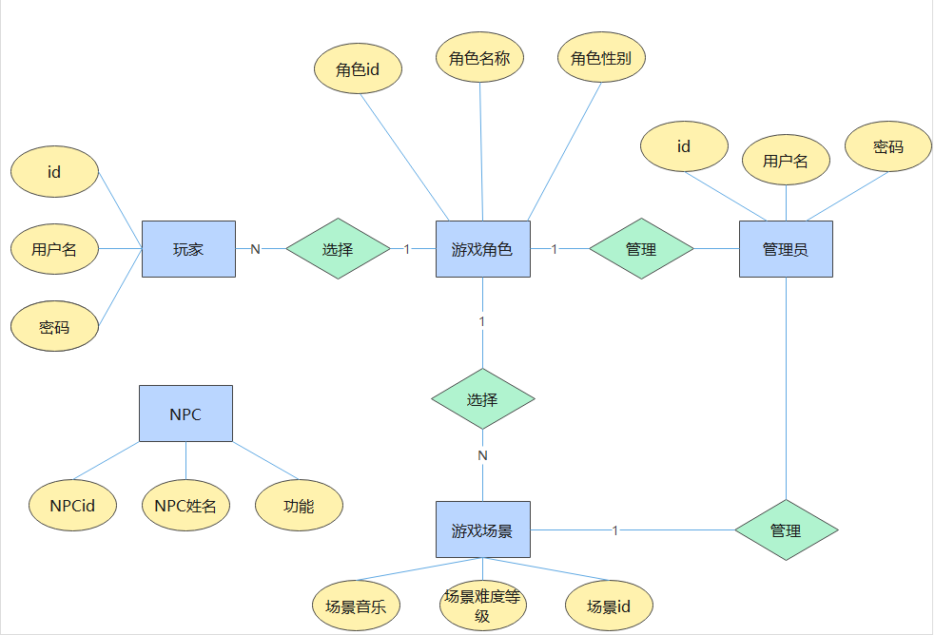

ER图

管理员（admin）

玩家（user）

### 3.7.4特征

### 3.7.5激励

### 3.7.6响应

### 3.7.7功能层次

## 3.8附加说明

# 4支持信息

支持信息以使SRS更容易使用，包括;

a)目次:

b)索引;

c)附录。